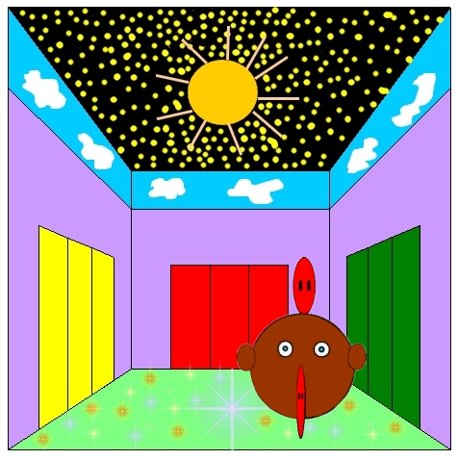

Voici Gepetfeu, un beau spécimen de Double-Menteur.

Les Doubles Menteurs ressemblent à des boules avec deux yeux et deux nez : un sur la tête qui tourne puis un entre les yeux et la bouche qui grandit. Ils ne mangent que des plats épicés, leur dessert préféré est le piment ! Grâce à ça, ils peuvent même cracher du feu. Ils mangent au moins six piments toutes les deux heures.

Ils vivent sur le soleil et c’est même lui qui fait exploser du gaz. Par contre, le jour où l’un d’entre eux fera une indigestion le soleil explosera car une fois qu’il y en a un qui explose tous les autres risquent d’exploser : ça fait contact !

Gepetfeu est allergique aux gloupe-gouttes, dès qu’il voit Ben Ouare, ça fait un court circuit et il fait disjoncter tout le palais. Quipudep dépense beaucoup d’argent en fusibles tous les mois.

Quipudep l’a fait venir dans son palais car c’est le seul animal qui adore l’odeur de ses pieds.

Le Double-Menteur a été étudié par le professeur Nina, célèbre ethno-électro-astronome. Elle a découvert que son nez grandit au moins d’un mètre par an. Le professeur a écrit un recueil de tous les mensonges qu’il peut dire. Attention à la page 161, un nez peut vous pousser sur la tête !

Il existe d’autres spécimens comme le Triple-Menteur qui a un nez dans l’oreille gauche qui ne grandit pas et ne tourne pas. Il dit trois fois plus de mensonges que le Double-Menteur. Le Triple-Menteur vit à l’intérieur du soleil alors que le Double Menteur vit à la surface du soleil.

Sauve-toi avant que ça pète le feu !

